Порядок надсилання податкових повідомлень-рішень: що змінилось?
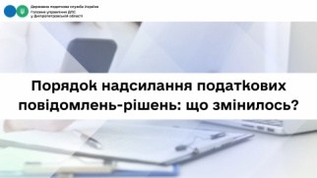

Відділ комунікацій з громадськістю управління інформаційної взаємодії Головного управління ДПС у Дніпропетровській області (територія обслуговування – Синельниківський район) звертає увагу.
Наказом Міністерства фінансів України від 09.10.2025 № 513 (зі змінами) внесено зміни до Порядку надсилання контролюючими органами податкових повідомлень-рішень платникам податків (далі – Порядок).
Оновлений Порядок застосовується з 26.02.2026.
Основні зміни:
- врахування окремих правил сплати податкових зобов’язань під час воєнного стану: якщо платник сплачує суму податкового зобов’язання протягом 30 календарних днів з дня, наступного за днем отримання ППР (форми «Р» та «Д»), штрафні (фінансові) санкції вважаються скасованими, а пеня не нараховується. При цьому нове ППР не складається;
- ППР у разі ліквідації контролюючого органу: у разі ліквідації органу ДПС, який прийняв попереднє ППР, нове рішення оформлює контролюючий орган, що здійснює адміністрування податків, зборів, платежів платника податків;
- оновлення форм ППР (додатки 1 – 30) з урахуванням нової нумерації – форми доповнено, зокрема:
▪ уточненими підставами, у разі встановлення яких надсилається (вручається) ППР;
▪ уніфікованою структурою та єдиними форматами відображення інформації;
▪ оновленим форматом реквізиту «Призначення платежу» платіжної інструкції.
Додаткові зручності для платників:
- відображення інформації про судові та адміністративні оскарження, що вплинули на розмір узгоджених грошових зобов’язань;
- QR-коди для швидкої та зручної сплати грошових зобов’язань.

